Всероссийская олимпиада школьников

Обществознание

7-8 класс

Дорогие участники олимпиады!

Мы рады приветствовать вас на олимпиаде по обществознанию!

Сегодня у вас есть возможность не только проверить свои знания, но и проявить умение рассуждать, анализировать, делать выводы и творчески подходить к самым разным вопросам о человеке и обществе.
Олимпиада включает 8 заданий, максимальный общий балл — 100, а продолжительность работы — 180 минут (3 часа). Все ответы необходимо перенести в соответствующие поля Бланка ответов. Если вам не хватит места для письменной части, вы можете попросить у организатора дополнительный Бланк ответов.
Для объективной и анонимной проверки, пожалуйста, не указывайте свои персональные данные (ФИО, класс и образовательную организацию).
При сдаче работы организатор поставит в правом нижнем углу каждого листа общее количество сданных листов, чтобы ни один из них не потерялся.
И ещё просьба: пишите аккуратно, разборчиво, красивым почерком, так как Ваши мысли и ответы заслуживают того, чтобы выглядеть достойно. Работайте спокойно, вдумчиво, с уверенностью в своих силах. Пусть эта олимпиада станет для Вас шагом вперёд к новым знаниям, открытиям и успехам!

Желаем вам вдохновения, уверенности и отличного результата!
Удачи!

Прочитайте и проанализируйте предложенный текст на тему:
«Человек и общество XXI века: свобода, ответственность и выбор в мире перемен»
Утро современного подростка начинается не с рассвета, а с мягкого света экрана. Пока телефон загружает новости, сообщения и прогноз погоды, человек уже оказывается включён в сеть невидимых связей. За несколько секунд он вступает в десятки социальных взаимодействий, пусть даже в виде просмотра ленты или переписки. Этот повседневный момент отражает то, что философы называют новым типом человеческого бытия, а социологи — цифровым обществом.
Мы живём в эпоху, когда границы между виртуальным и реальным стираются, а скорость информации опережает способность её осмыслить. Но чем быстрее меняется мир, тем отчётливее звучат вечные вопросы: кто я? зачем живу? что значит быть свободным и справедливым? Эти вопросы объединяют все науки об обществе: от философии до права, напоминая, что человек остаётся мерой всего происходящего.
Философия начинается там, где человек перестаёт довольствоваться очевидным. Когда подросток размышляет, стоит ли высказать непопулярное мнение или промолчать, он уже делает выбор между свободой и конформизмом. Сократ считал, что разумный человек не может поступать во зло, ведь знание добра ведёт к добродетели. Для Канта свобода — это способность следовать моральному закону, рождающемуся в самом человеке. А мыслители XX века — Сартр и Камю — утверждали, что смысл не дан нам извне: человек сам создаёт его своими поступками.
Свобода не привилегия, а испытание. Каждое решение влечёт ответственность перед другими, перед законом, перед собой. Современный подросток ощущает это особенно остро: в мире, где можно высказаться мгновенно, слово становится действием. Философия учит различать мнение и знание, веру и доказательство, помогает не утонуть в океане информации. Но размышляя о человеке, она неизбежно приводит к размышлению об обществе, частью которого человек является.
Социология рассматривает общество как сложную систему взаимосвязанных социальных институтов: семьи, образования, государства, религии, экономики. Каждый институт выполняет свои функции, но все вместе обеспечивают целостность общества. Семья социализирует человека, школа обучает нормам, экономика даёт средства к жизни, политика регулирует совместные действия. Подросток видит их не в теории, а в собственном опыте: родители — первые носители ценностей, учителя — посредники между знанием и культурой, интернет-сообщество — новая форма общения и социализации.
Современное общество многослойно. Существуют разные социальные страты, то есть группы, отличающиеся доходом, властью, престижем, уровнем образования. А вместе с тем и социальная мобильность, возможность подняться выше благодаря труду, таланту, образованию. Олимпиадное движение является одним из примеров такого социального лифта: успех в нём способен изменить жизненную траекторию. Однако мобильность не всегда равна справедливости. Цифровая эпоха рождает новые формы неравенства не только материального, но и информационного. У кого доступ к знаниям и технологиям, тот получает преимущество. Поэтому ключевой вопрос современности, как сделать общество, в котором каждый сможет реализовать свой потенциал.
Общество держится не на алгоритмах, а на доверии. Социальные отношения строятся на нормах, традициях и символах, которые регулируют поведение людей. Нарушая нормы, человек рискует столкнуться с санкциями не только юридическими, но и моральными: осуждение сверстников бывает не менее тяжёлым, чем штраф. Каждое поколение заново переосмысливает систему ценностей. Если для XX века главной была стабильность, то XXI век ставит во главу угла самореализацию и разнообразие. Молодые люди стремятся быть услышанными, заявить о себе, но при этом нуждаются в признании.
Культура становится пространством общественного диалога. Фестивали, мемы, сериалы, социальные сети — всё это формы передачи смыслов. Через них общество не только развлекается, но и спорит само с собой. Когда в обсуждении фильма поднимаются темы свободы, справедливости, равенства, работает тот же механизм, что и в античной агоре.
Неотъемлемой частью духовной жизни общества остаётся религия. Она формирует ценностные ориентиры, поддерживает моральные нормы и укрепляет социальную солидарность. Религиозные традиции учат человека соотносить поступки с идеалами добра, милосердия и справедливости. Даже в светском государстве религия сохраняет культурное значение: через праздники, обряды, символы она соединяет поколения и помогает человеку почувствовать сопричастность к общему духовному опыту. Именно из этого культурного и духовного диалога вырастает понимание того, как управляется общество.
Политология объясняет, как устроена власть и зачем она нужна. Государство, как известно, особая организация публичной власти, действующая на основе закона и обеспечивающая порядок. Но государство не бездушная машина, а часть живого организма общества. Его назначение — защищать права граждан и обеспечивать справедливость. Форма правления не столь важна, как степень легитимности власти, то есть доверие граждан.
Демократия не только выборы, но и культура диалога. Подросток, участвующий в школьном самоуправлении или молодёжном совете, делает первый шаг к гражданскому участию. Из таких опытов вырастают граждане, для которых политика не борьба за власть, а способ решать общие задачи. Сегодня власть распределяется не только между государством и гражданами, но и между бизнесом, СМИ, общественными организациями. Это требует новой ответственности: ложная новость может повлиять на общественное мнение не меньше, чем официальное заявление. Поэтому политическая культура современности — это умение критически мыслить, проверять информацию и уважать иную точку зрения.
Экономика, в свою очередь, показывает, как люди выбирают и действуют. Ресурсы ограничены, а потребности безграничны, что означает необходимость решать, что, как и для кого производить. Рынок через цены координирует эти решения: если товар востребован, то цена растёт, если нет, то падает. Но рынок не идеален: без регулирования он создаёт монополии, безработицу, экологические кризисы. Поэтому важно равновесие между свободой предпринимательства и социальной ответственностью государства.
Подросток сталкивается с экономикой ежедневно: планирует расходы, выбирает гаджет, ищет подработку. За каждым решением стоит экономический закон — альтернативная стоимость. Современная экономика становится цифровой и устойчивой: знания, технологии и человеческий капитал становятся её главным ресурсом. Инвестиции в образование — это вложения не только в личный успех, но и в конкурентоспособность страны.
Однако экономика неотделима от морали. Адам Смит, автор работы «Исследование о природе и причинах богатства народов», был моралистом: он считал, что рынок невозможен без доверия и сочувствия. Сегодня, когда человечество сталкивается с экологическими рисками, идея устойчивого развития, а именно сохранения ресурсов для будущих поколений, становится необходимостью.
Чтобы свобода не превратилась в произвол, общество вырабатывает право, то есть систему общеобязательных норм, установленных государством. Право защищает слабого от сильного, меньшинство от большинства, человека от власти. Основой правовой системы России является Конституция, закрепляющая права и свободы личности: право на жизнь, достоинство, свободу слова, образование, труд. Эти нормы формируют образ гражданина, который осознаёт свои права и уважает права других.
Право регулирует, охраняет и воспитывает. Через него человек учится ответственности: нарушая правила дорожного движения, или публикуя в сети чужие фотографии без разрешения, или оскорбляя других в социальных сетях, он сталкивается с понятием правонарушения и юридической ответственности. Развитие технологий ставит перед правом новые задачи: киберпреступления, защита персональных данных, использование искусственного интеллекта. Но принципы остаются прежними: справедливость, равенство перед законом, гуманизм.
Все сферы общественной жизни — философская, социальная, политическая, экономическая, правовая — тесно переплетены, как нити единой ткани. Изменение одной тянет за собой другие. Когда человек осознаёт ценность труда, он укрепляет экономику. Когда понимает смысл закона, защищает справедливость. Когда учится мыслить, развивает культуру. Поэтому изучение обществознания и участие в обществоведческих олимпиадах это не просто подготовка к экзамену, а способ увидеть мир целостно.
Современный человек должен быть универсальным гражданином: мыслящим, социально ответственным, экономически грамотным и правовообразованным. Именно таких людей ищет XXI век. Общество не существует без человека, но и человек не существует вне общества. Мы наследуем опыт предков, но каждое поколение заново создаёт мир вокруг. Сегодняшние подростки это те, кто через двадцать лет будет принимать решения, влияющие на планету: какие технологии развивать, какие законы принимать, какие ценности считать главными.
История показывает: прогресс возможен только там, где человек осознаёт ответственность за других. Это и есть этика гражданственности: готовность действовать не из страха наказания, а из внутреннего убеждения. Философы называют это переходом от внешней морали к внутренней, социологи — становлением зрелого общества, политологи — развитием гражданской культуры, экономисты — ростом человеческого капитала, юристы — торжеством правового государства. Все они описывают одно и то же явление как созидательную силу личности, способной объединять разум, мораль и действие.
Мы живём в эпоху перемен, но смысл остаётся прежним: человек есть мера всех вещей. Он мыслит, создаёт, спорит, выбирает. Он ищет справедливость и не боится сомневаться. Он строит будущее, в котором философия помогает понять, социология — увидеть, экономика — действовать, политика — объединять, а право — защищать. Так формируется подлинная свобода — свобода, соединённая с ответственностью. И именно она делает возможным то, что мы называем обществом.

Задание №1. Прочитайте и проанализируйте текст «Человек и общество XXI века: свобода, ответственность и выбор в мире перемен» и ответьте на вопросы. Все ответы запишите в Бланк ответов (верный ответ – 2 балла, максимальный балл за задание – 10 баллов).
- Что философы понимают под свободой? Назовите два разных подхода к свободе, упомянутых в тексте.
- Перечислите социальные институты, названные в тексте (не менее 5). Какую роль играет каждый из них в обществе?
- Объясните, почему автор считает легитимность власти важнее её формы. Приведите исторический или современный пример.
- Перечислите четыре основных вопроса, которые решает экономика. Какие из них упомянуты в тексте?
- Что такое правонарушение? Какие виды юридической ответственности (не менее двух видов) можно выделить на основании текста?

Задание №2. На основании текста «Человек и общество XXI века: свобода, ответственность и выбор в мире перемен» определите, согласны ли вы с приведёнными утверждениями. Если утверждение соответствует смыслу текста — напишите «да», если противоречит — «нет». Ответы внесите в таблицу (верный ответ – 1 балл, максимальный балл за задание – 5 баллов).
- По мысли автора, философия уводит человека от реальной жизни в сферу отвлечённых рассуждений.
- Цифровая эпоха способствует полной ликвидации социального неравенства, о чём прямо сказано в тексте.
- Автор считает, что в современном обществе нормы и санкции утратили своё значение из-за свободы слова и интернета.
- Демократия в тексте понимается как система, где важен не диалог, а только процедура выборов.
- В тексте говорится, что рынок без регулирования способен идеально удовлетворить все потребности общества.

Задание №3.1 Ниже приведен ряд понятий, одно из которых лишнее. Выпишите его. Объясните, почему оно является исключением (верный ответ на задания 3.1, 3.2, 3.3 – 2 балла, максимальный балл за задания 3.1, 3.2, 3.3 – 20 баллов).

- свобода, долг, выбор, ответственность, успех
- семья, школа, церковь, рынок, гражданское общество

Задание №3.2 Предложите обобщающее понятие, вбирающее в себя все нижеперечисленные:

- политическая партия, профсоюз, молодёжное движение, общественная палата
- труд, игра, учение, общение
- производительность, эффективность, результативность, рентабельность
- отчуждение, практика, классовая борьба, базис и надстройка
- мораль, право, религия, искусство

Задание №3.3 Определите обобщающее понятие по функции (не по категории) и назовите саму функцию:
- образование, религия, искусство, средства массовой информации
- право, мораль, религия, традиции
- семья, трудовой коллектив, спортивная команда, школьный класс

Задание №4. Решите логическую задачу, соотнося рассуждения участников с идеями текста «Человек и общество XXI века: свобода, ответственность и выбор в мире перемен» (максимальный балл за задание – 5 баллов).
На школьной конференции обсуждали вопрос: «Что делает человека свободным?» Один участник сказал: «Свободен тот, кто делает всё, что хочет». Другой возразил: «Настоящая свобода начинается там, где есть ответственность». Кто из них прав с точки зрения смыслов, представленных в тексте «Человек и общество XXI века: свобода, ответственность и выбор в мире перемен»? Обоснуйте свой ответ, указав не менее двух аргументов.

Задание №5.1 Решите экономическую задачу, опираясь на положения текста «Человек и общество XXI века: свобода, ответственность и выбор в мире перемен», в котором подчеркивается роль рационального выбора, альтернативных издержек и человеческого капитала (максимальный балл за задание – 7 баллов).
Школьная мастерская производит два вида изделий: экокружки и деревянные сувениры. При имеющихся ресурсах (время, материалы, рабочая сила) мастерская может производить следующие комбинации изделий за неделю:
Вариант | Экокружки, шт. | Сувениры, шт.
A | 0 | 100
B | 10 | 90
C | 20 | 70
D | 30 | 40
E | 40 | 0

- Постройте кривую производственных возможностей по этим данным.
- От какого количества сувениров школьной мастерской придётся отказаться при переходе в производстве изделий от варианта C к варианту D?
- Определите альтернативные издержки производства 1 экокружки для данного случая.
- Сделайте вывод о том, как изменяется альтернативная стоимость производства экокружек при движении вдоль КПВ (от варианта A до варианта E)?

Задание №5.2 Решите экономическую задачу, опираясь на положения текста «Человек и общество XXI века: свобода, ответственность и выбор в мире перемен», в котором подчеркивается роль рационального выбора, альтернативных издержек и человеческого капитала (максимальный балл за задание – 13 баллов).
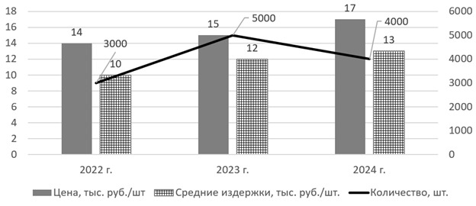

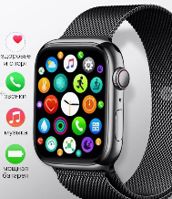
Фирма «Умный дом» продает умные часы. Данные по цене, средним издержкам и количеству проданной продукции приведены на графике. Какую суммарную прибыль фирма получила за три года? Приведите решение.

Задание №6. Решите комплексную правовую задачу, соотнося ситуацию с идеями текста «Человек и общество XXI века: свобода, ответственность и выбор в мире перемен» о связи свободы и ответственности, права и морали (максимальный балл за задание – 15 баллов).
14-летний восьмиклассник Артём подрабатывает летом в сервисном центре по ремонту электроники. Однажды он нашёл на улице оставленный кем-то планшет. На экране появилось сообщение с именем владельца и контактным номером. Артём позвонил по нему, но никто не ответил. Он решил временно использовать устройство для доступа в интернет, чтобы найти владельца через социальные сети. Через несколько часов планшет был автоматически заблокирован, а затем полиция установила, что устройство принадлежит пожилому мужчине, подавшему заявление о краже. Артёма пригласили в отделение полиции, где сотрудник предложил ему написать объяснение. Позже выяснилось, что планшет не был похищен: он действительно лежал на скамейке, а потерпевший торопился и не заметил, как забыл его. Тем временем владелец предъявил к Артёму гражданский иск о возмещении морального вреда за «неправомерное пользование личным устройством».
- Какие права гражданина, закреплённые в Конституции РФ, реализованы в данной ситуации?
- Подпадают ли действия Артёма под состав преступления по УК РФ? Ответ поясните.
- Как квалифицируется ситуация с точки зрения Гражданского кодекса РФ?
- Как должен действовать несовершеннолетний, обнаруживший чужую вещь, чтобы его действия были законными? Дайте полный ответ.

Задание №7. Перед вами восемь изображений, иллюстрирующих различные стороны жизни современного общества, описанных в тексте «Человек и общество XXI века: свобода, ответственность и выбор в мире перемен». Объедините изображения в смысловые группы по общему признаку. Одно изображение должно остаться лишним (максимальный балл за задание – 10 баллов).

- По какому критерию вы объединяли изображения в группы? Перечислите номера изображений, соответствующие данному критерию.
- Какое изображение оказалось лишним и почему?

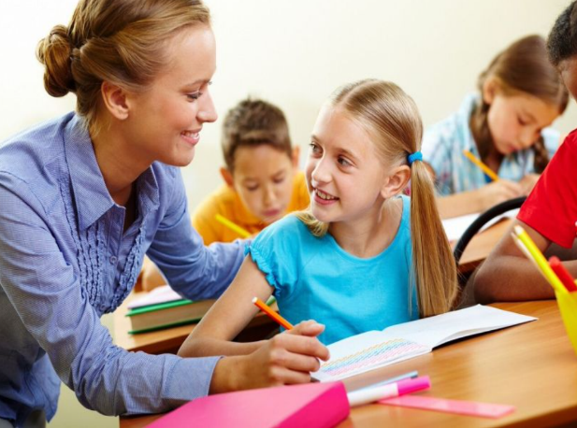  1 |   2
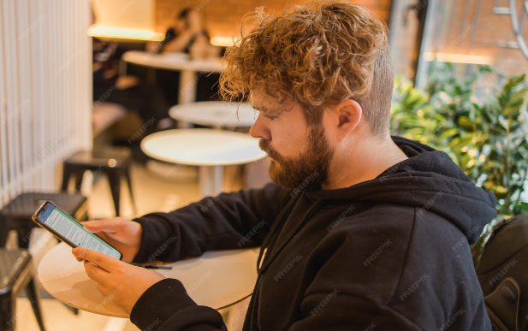  3 | 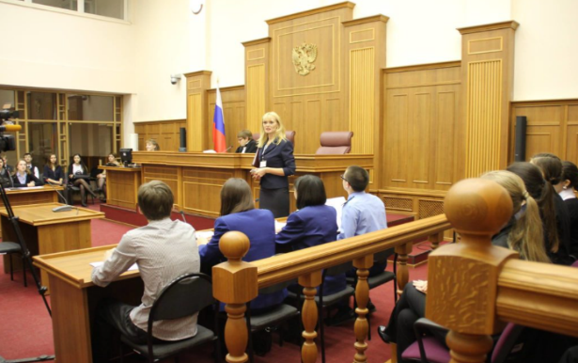  4
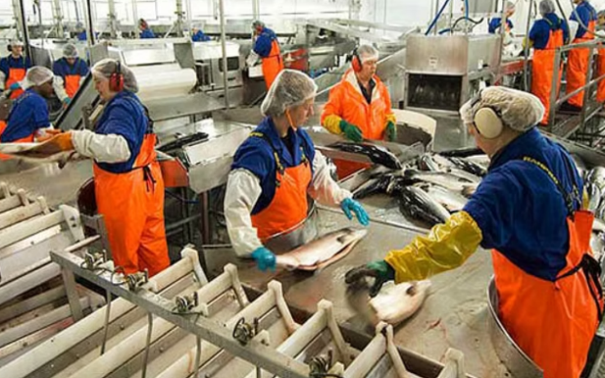  5 | 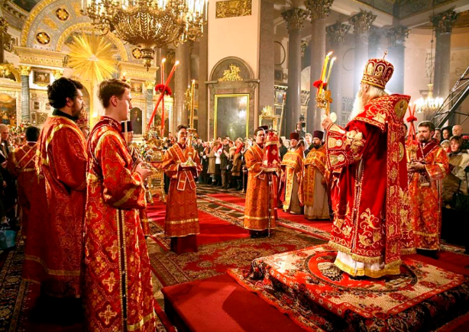  6
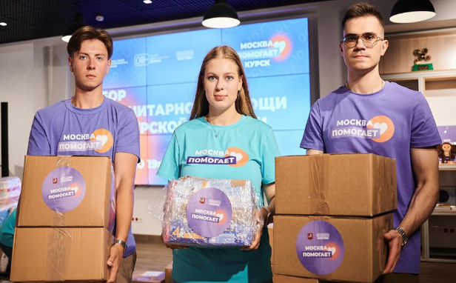  7 | 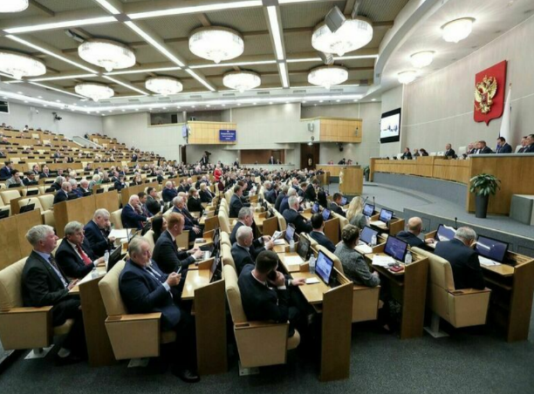  8

Задание №8. Мини-эссе (максимальный балл за задание – 15 баллов).
Напишите мини-эссе на тему «Почему патриотизм не столько чувство прошлого, сколько ценность будущего?», обращаясь к идеям текста «Человек и общество XXI века: свобода, ответственность и выбор в мире перемен», в котором подчеркивается роль личности, гражданской ответственности и нравственных ориентиров. Объём мини-эссе не должен превышать более 7 предложений, в котором:
- сформулируйте собственное понимание патриотизма;
- объясните, почему это чувство важно не только для прошлого, но и для будущего;
- приведите один аргумент из истории, общественной жизни или личных наблюдений.
При написании мини-эссе обратите внимание на глубину и оригинальность мысли, логичность рассуждения, соответствие теме и грамотность изложения.

